Министерство науки и высшего образования Российской Федерации

Федеральное государственное бюджетное образовательное учреждение

высшего образования

«Владимирский государственный университет

имени Александра Григорьевича и Николая Григорьевича Столетовых»
(ВлГУ)

Кафедра информационных систем и программной инженерии

Отчет
по приложению «Разделенное веб-приложение»
по дисциплине «Основы алгоритмизации и
программирования»

Выполнил:
студент гр. ЗИСТуд-124
Возисов И.А.

Приняла:
С.Ю. Кириллова

Владимир, 2025 г.

ОПИСАНИЕ ПРОГРАММЫ

Программа «Разделенное веб-приложение» является не столько программой для использования сторонними лицами, сколько обучающим образцом построения современного веб-приложения с использованием разделенной архитектуры на серверную часть (бэкенд), браузерную часть (фронтенд) и БД.
Запуск программы происходит путем последовательного запуска сначала серверного модуля , потом браузерного, необходимая база данных создается сама.
После запуска открывается браузер с начальной страницей категорий товаров (Рис. 1). Все страницы выполнены по шаблону в едином стиле с использованием библиотеки Bootstrap, благодаря чему приложение адаптировано под любое устройство (Рис. 2).

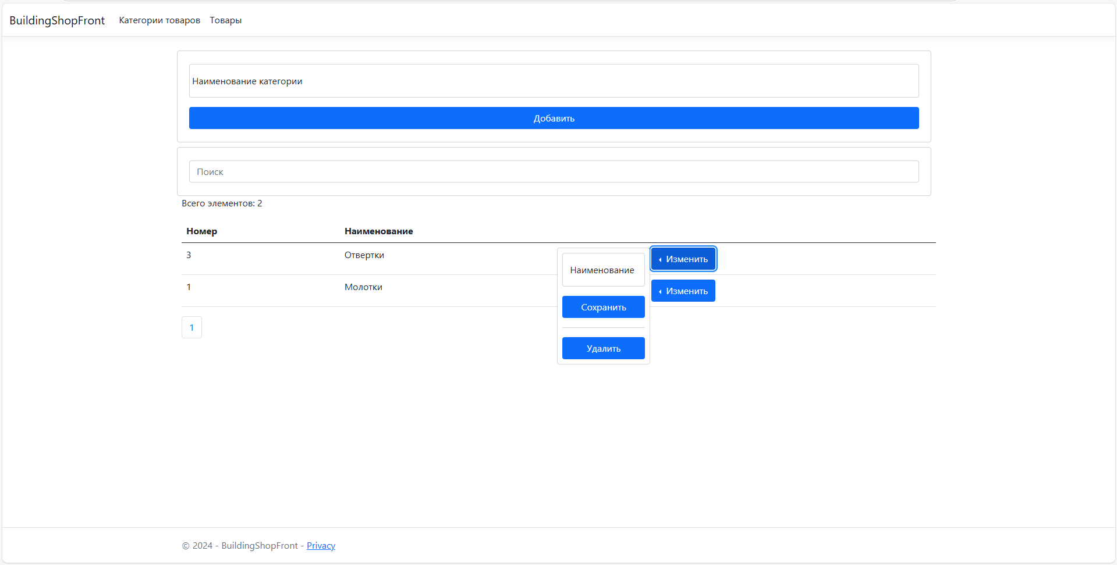
Рисунок 1 – начальная страница Категорий товаров
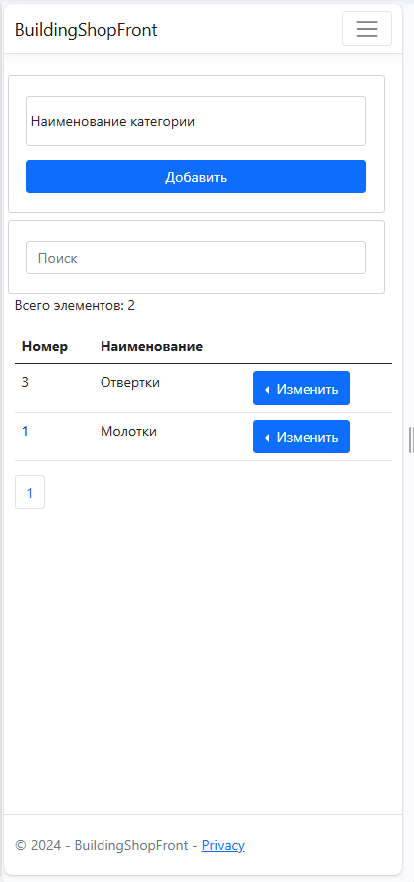
Рисунок 2 – адаптация интерфейса под мобильное устройство

С помощью навигационного меню можно перейти на вкладку товаров (Рис. 3).

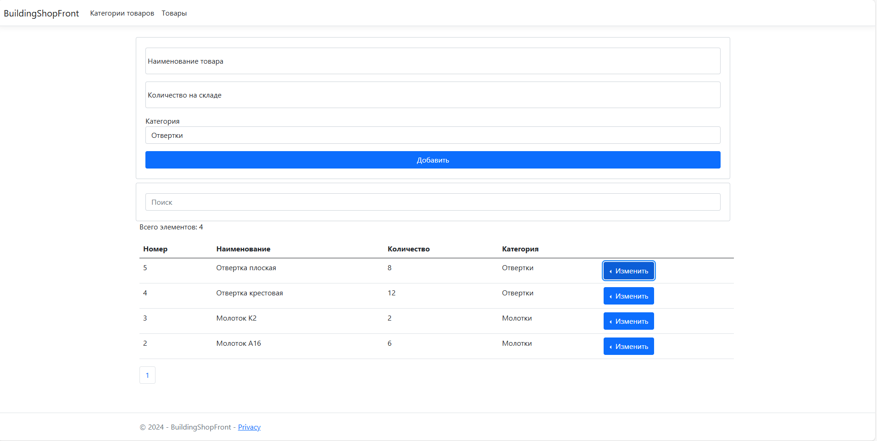
Рисунок 3 – вкладка Товары

На обеих вкладках можно изменять и удалять созданные записи (Рис. 4, 5).
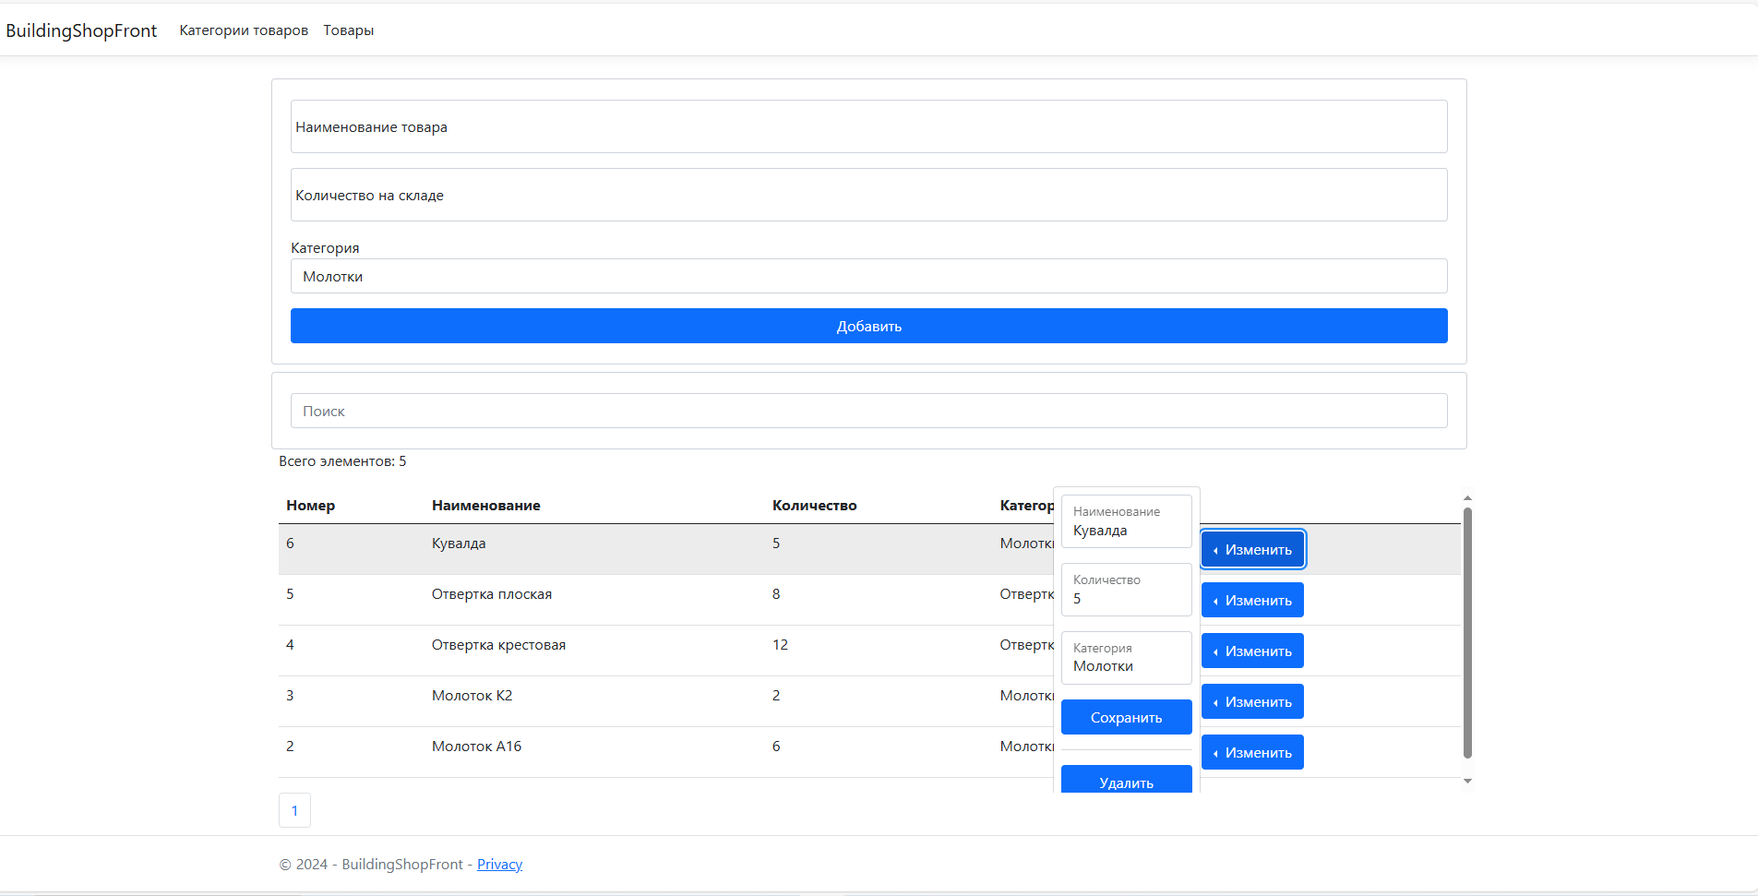
Рисунок 4 – возможность изменения и удаления записи
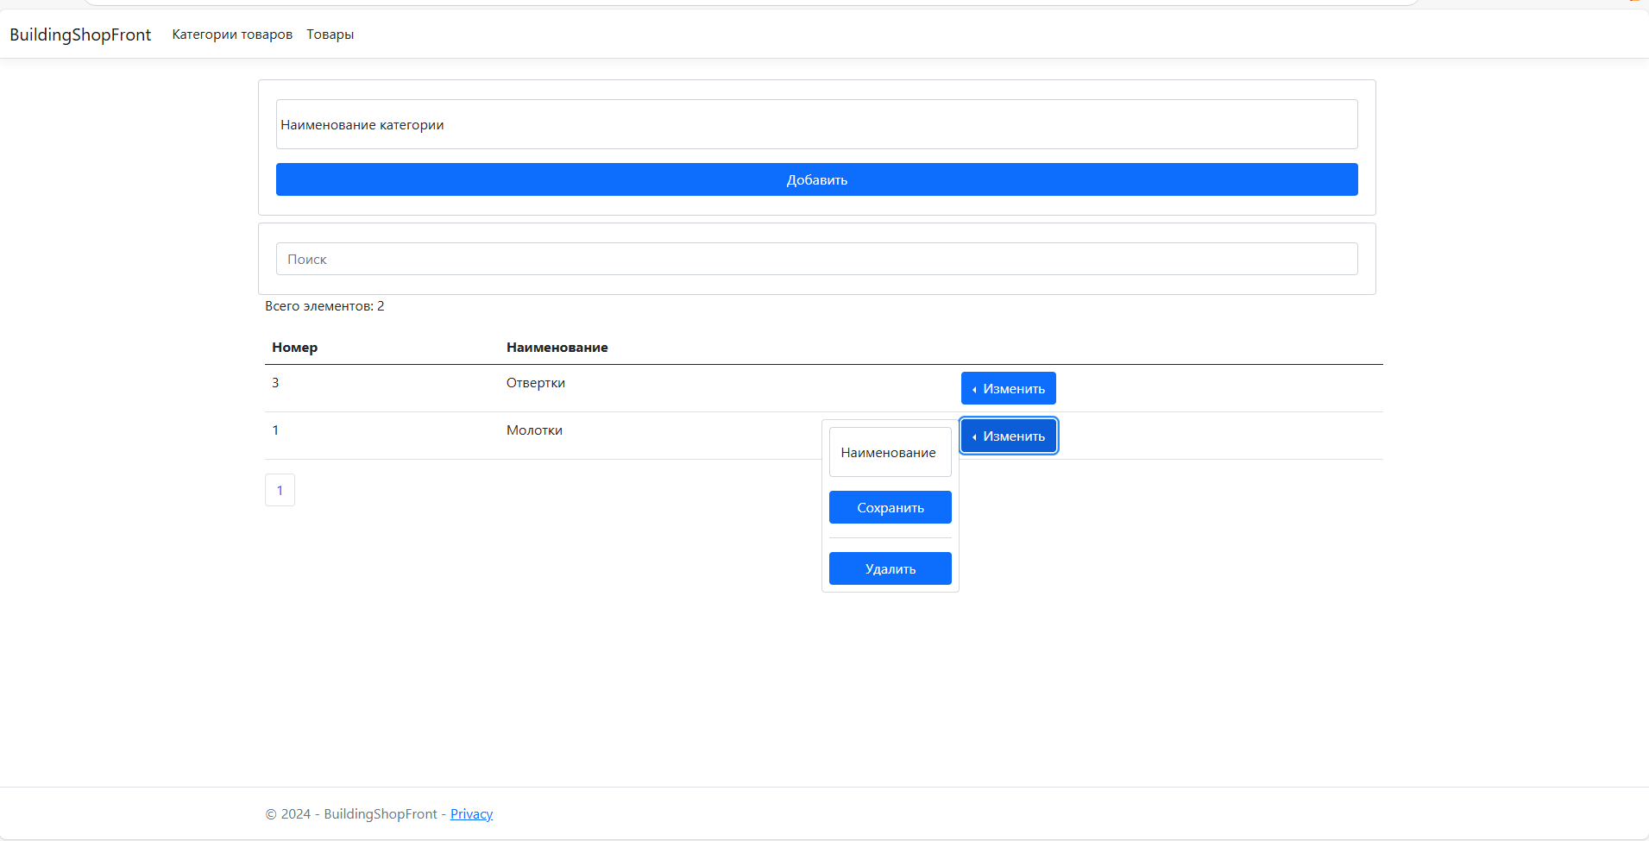
Рисунок 5 – возможность изменения и удаления записи

Главным элементом программы является ее архитектура, которая соответствует паттерну Repository-Service-Controller с применением DTO и маппинга на стороне API (Рис. 6), и паттерну MVC на стороне браузерной части приложения (Рис. 7).
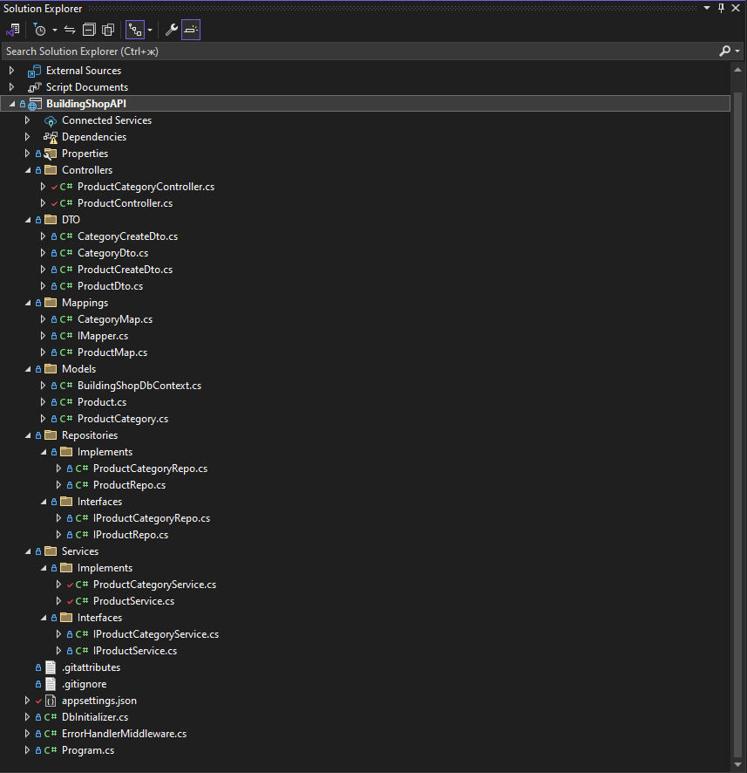
Рисунок 6 – паттерн Repository-Service-Controller

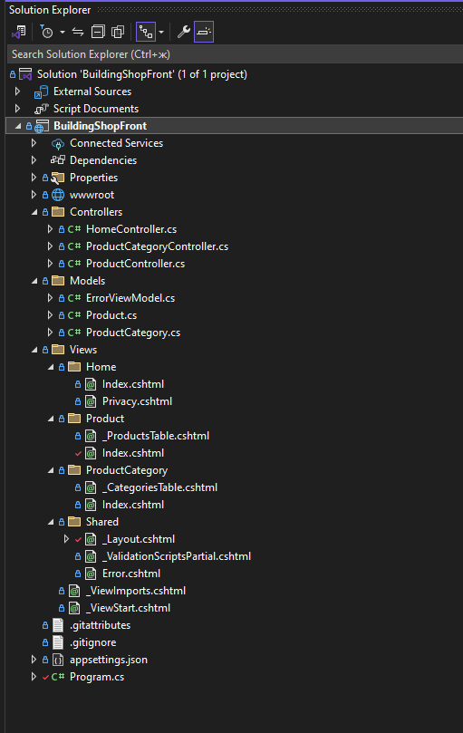
Рисунок 7 – паттерн MVC

Также в приложении реализованы асинхронные методы API и асинхронное обновление фронтенда с помощью AJAX.
Архитектура приложения позволяет легко, без переписывания сторонних методов, добавлять новые, всевозможно расширять приложение внося минимальные изменения.
Просмотреть модули программы можно по ссылке на Яндекс.Диск (https://disk.yandex.ru/d/97pMw6Kk24-OFQ).

ТЕКСТ ПРОГРАММЫ
API

//ErrorHandlerMiddleware – собственный слой для отлавливания ошибок

using Newtonsoft.Json;
namespace BuildingShopAPI
{
public class ErrorHandlerMiddleware
{
private readonly RequestDelegate _next;
public ErrorHandlerMiddleware(RequestDelegate next)
{
_next = next;
}
public async Task Invoke(HttpContext context)
{
try
{
await _next(context);
}
catch (Exception e)
{
await HandleException(context, e);
}
}
public static Task HandleException(HttpContext context,
Exception e)
{
var statusCode = StatusCodes.Status500InternalServerError;
var result = JsonConvert.SerializeObject(new
{
error = e.Message
});
context.Response.ContentType = "application/json";
context.Response.StatusCode = statusCode;
return context.Response.WriteAsync(result);
}
}
}

//Модель Product

using Newtonsoft.Json;

namespace BuildingShopAPI.Models
{
public class Product
{
public long Id { get; set; }
public string Name { get; set; }
public long CategoryId { get; set; }
public int Count { get; set; }
public bool IsDeleted { get; set; } = false;
[JsonProperty]
public virtual ProductCategory? Category { get; set; }
}
}

//ProductCreateDto

namespace BuildingShopAPI.DTO
{
public class ProductCreateDto
{
public long Id { get; set; }
public string Name { get; set; }
public int Count { get; set; }
public long CategoryId { get; set; }
}
}

//ProductDto

using BuildingShopAPI.Models;

namespace BuildingShopAPI.DTO
{
public class ProductDto
{
public long Id { get; set; }
public string Name { get; set; }
public int Count { get; set; }
public virtual CategoryDto? Category { get; set; }
}
}
//ProductMap

using BuildingShopAPI.DTO;
using BuildingShopAPI.Models;

namespace BuildingShopAPI.Mappings
{
public class ProductMap:IMapper<Product,
ProductDto,ProductCreateDto>
{
private readonly IMapper<ProductCategory,
CategoryDto, CategoryCreateDto> _map;
public ProductMap(IMapper<ProductCategory,
CategoryDto, CategoryCreateDto> map)
{
_map = map;
}
public Product Map(ProductDto dto)
{
return new Product
{
Id = dto.Id,
Name = dto.Name,
Count = dto.Count,
Category = _map.Map(dto.Category)
};
}

public ProductDto Map(Product model)
{
return new ProductDto
{
Id = model.Id,
Name = model.Name,
Count = model.Count,
Category = _map.Map(model.Category)
};
}

public Product Map(ProductCreateDto dto)
{
return new Product
{
Name = dto.Name,
Count = dto.Count,
CategoryId = dto.CategoryId
};
}

public IEnumerable<ProductDto> MapList
(IEnumerable<Product> models)
{
List<ProductDto> result = new List<ProductDto>();
foreach (var model in models)
{
result.Add(Map(model));
}
return result;
}

public Product UpdateMap(Product model,
ProductCreateDto dto)
{
model.Name = dto.Name;
model.Count = dto.Count;
model.CategoryId = dto.CategoryId;
return model;
}
}
}

//Интерфейс IProductRepo

using BuildingShopAPI.Models;

namespace BuildingShopAPI.Repositories.Interfaces
{
public interface IProductRepo
{
public Task<Product> GetById(long id);
public Task<IEnumerable<Product>> GetAll();
public Task<IEnumerable<Product>> GetByCategoryId(long categoryId);
public Task Add(Product product);
public Task Update(Product product);
public Task Delete(long id);
public Task<int> Count();
}
}

//Реализация интерфейса ProductRepo
using BuildingShopAPI.Models;
using BuildingShopAPI.Repositories.Interfaces;
using Microsoft.EntityFrameworkCore;

namespace BuildingShopAPI.Repositories.Implements
{
public class ProductRepo : IProductRepo
{
private readonly BuildingShopDbContext _context;
public ProductRepo(BuildingShopDbContext context)
{
_context = context;
}
public async Task Add(Product product)
{
await _context.Products.AddAsync(product);
await _context.SaveChangesAsync();
}

public async Task Delete(long id)
{
var product=await GetById(id);
product.IsDeleted = true;
await _context.SaveChangesAsync();
}

public async Task<IEnumerable<Product>> GetAll()
{
return await _context.Products
.Where(p => p.IsDeleted == false)
.Include(p=>p.Category)
.ToListAsync();
}

public async Task<IEnumerable<Product>> GetByCategoryId(long categoryId)
{
return await _context.Products
.Where(p=>p.CategoryId==categoryId
&& p.IsDeleted==false)
.Include(p=>p.Category)
.ToListAsync();
}

public async Task<Product> GetById(long id)
{
return await _context.Products
.Where(p=>p.IsDeleted==false
&& p.Id==id)
.Include(p=>p.Category)
.FirstAsync();
}

public async Task Update(Product product)
{
_context.Entry(product).State= EntityState.Modified;
await _context.SaveChangesAsync();
}
public async Task<int> Count()
{
return await _context.Products
.Where(p => !p.IsDeleted).CountAsync();
}
}
}

//Интерфейс IProductService
using BuildingShopAPI.DTO;
using BuildingShopAPI.Models;

namespace BuildingShopAPI.Services.Interfaces
{
public interface IProductService
{
public Task<ProductDto> GetById(long id);
public Task<IEnumerable<ProductDto>> GetAll();
public Task<ProductDto> Create(ProductCreateDto product);
public Task<ProductDto> Update(long id, ProductCreateDto product);
public Task<IEnumerable<ProductDto>> GetByCategoryId(long categoryId);
public Task<bool> Delete(long id);
public Task<IEnumerable<ProductDto>> SortSearch
(string? sortOrder, string? searchString);
public Task<int> Count();
public Task UpdateCache();
}
}

//Реализация интерфейса IProductService
//В данном примере закомментированы строки использования Redis-кэширования, т.к. его нужно запускать отдельно или создавать Docker-контейнер – минус данного приложения
using BuildingShopAPI.DTO;
using BuildingShopAPI.Mappings;
using BuildingShopAPI.Models;
using BuildingShopAPI.Repositories.Interfaces;
using BuildingShopAPI.Services.Interfaces;
using Microsoft.Extensions.Caching.Distributed;
using Newtonsoft.Json;

namespace BuildingShopAPI.Services.Implements
{
public class ProductService : IProductService
{
private readonly IProductRepo _repo;
private readonly IMapper<Product,
ProductDto,ProductCreateDto> _map;
private readonly IDistributedCache _cache;
public ProductService(IProductRepo repo,
IMapper<Product,
ProductDto, ProductCreateDto> map, IDistributedCache cache)
{
_repo = repo;
_map = map;
_cache = cache;
}
public async Task<ProductDto> Create(ProductCreateDto productDto)
{
var product=_map.Map(productDto);
await _repo.Add(product);
product=await _repo.GetById(product.Id);
return _map.Map(product);
}

public async Task<bool> Delete(long id)
{
var product = await _repo.GetById(id);
if (product != null)
{
await _repo.Delete(id);
return true;
}
return false;
}

public async Task<IEnumerable<ProductDto>> GetAll()
{
var produts=await _repo.GetAll();
return _map.MapList(produts);
//var allCachedProducts = await _cache.GetStringAsync
// ("allProducts");
//if (!string.IsNullOrEmpty(allCachedProducts))
//{
// var allProducts=JsonConvert
// .DeserializeObject<IEnumerable<Product>>
// (allCachedProducts);
// return _map.MapList(allProducts);
//}
//var dbProducts=await _repo.GetAll();
//await _cache.SetStringAsync("allProducts",
// JsonConvert.SerializeObject(dbProducts),
// new DistributedCacheEntryOptions
// {

// AbsoluteExpirationRelativeToNow =
// TimeSpan.FromMinutes(5)
// });
//return _map.MapList(dbProducts);
}

public async Task<IEnumerable<ProductDto>> GetByCategoryId(long categoryId)
{
var products=await _repo.GetByCategoryId(categoryId);
return _map.MapList(products);
}

public async Task<ProductDto> GetById(long id)
{
var product=await _repo.GetById(id);
return _map.Map(product);
//var cachedProduct = await _cache.GetStringAsync
// ($"product:{id}");
//if (!string.IsNullOrEmpty(cachedProduct))
//{
// var cacheProduct = JsonConvert
// .DeserializeObject<Product>(cachedProduct);
// return _map.Map(cacheProduct);
//}
//var dbProduct=await _repo.GetById(id);
//await _cache.SetStringAsync($"product:{id}",
// JsonConvert.SerializeObject(dbProduct),
// new DistributedCacheEntryOptions
// {
// AbsoluteExpirationRelativeToNow =
// TimeSpan.FromMinutes(5)
// });
//return _map.Map(dbProduct);
}

public async Task<ProductDto> Update(long id,
ProductCreateDto product)
{
var updateProduct = await _repo.GetById(id);
updateProduct = _map.UpdateMap
(updateProduct, product);
await _repo.Update(updateProduct);
updateProduct=await _repo.GetById(id);
return _map.Map(updateProduct);
}
public async Task UpdateCache()
{
await _cache.RemoveAsync("allProducts");
}
public async Task<int> Count()
{
int count = await _repo.Count();
return count;
}
public async Task<IEnumerable<ProductDto>> SortSearch
(string? sortOrder,string? searchString)
{
var products = await GetAll();

if (!string.IsNullOrEmpty(searchString))
{
searchString = searchString.ToLower();
products = products.Where(p => p.Name.ToLower()
.Contains(searchString)
|| p.Id.ToString().Contains(searchString)
|| p.Count.ToString().Contains(searchString)
|| p.Category.Name.ToLower().Contains(searchString));
}
switch (sortOrder)
{
case "Name":
products = products.OrderBy(p => p.Name);
break;
case "Name_desc":
products=products.OrderByDescending(p => p.Name);
break;
case "Count":
products=products.OrderBy(p => p.Count);
break;
case "Count_desc":
products=products.OrderByDescending(p=>p.Count);
break;
case "CatName":
products = products.OrderBy(p => p.Category.Name);
break;
case "CatName_desc":
products = products.OrderByDescending(p => p.Category.Name);
break;
case "Id":
products=products.OrderBy(p=>p.Id);
break;
default:
products = products.OrderByDescending(p => p.Id);
break;
}
return products;
}
}
}

//ProductController
using BuildingShopAPI.DTO;
using BuildingShopAPI.Models;
using BuildingShopAPI.Services.Interfaces;
using Microsoft.AspNetCore.Mvc;

namespace BuildingShopAPI.Controllers
{
[Route("api/[controller]")]
[ApiController]
public class ProductController:ControllerBase
{
private readonly IProductService _productService;
public ProductController(IProductService productService)
{
_productService = productService;
}
[HttpGet]
public async Task<IActionResult> GetAll()
{
var products=await _productService.GetAll();
return Ok(products);
}
[HttpGet("{id}")]
public async Task<IActionResult> Get(long id)
{
var product=await _productService.GetById(id);
return Ok(product);
}
[HttpGet("category/{id}")]
public async Task<IActionResult> GetByCategory(long id)
{
var products=await _productService.GetByCategoryId(id);
return Ok(products);
}
[HttpPut]
public async Task<IActionResult> Update(
[FromBody]ProductCreateDto request)
{
var updateProduct=await _productService
.Update(request.Id, request);
//await _productService.UpdateCache();
return Ok(updateProduct);
}
[HttpPost]
public async Task<IActionResult> Create
([FromBody] ProductCreateDto request)
{
var newProduct=await _productService.Create(request);
//await _productService.UpdateCache();
return Ok(newProduct);
}
[HttpDelete("{id}")]
public async Task<IActionResult> Delete(long id)
{
bool res=await _productService.Delete(id);
if (res)
{
//await _productService.UpdateCache();
return Ok();
}
return BadRequest();
}
[HttpGet("sort")]
public async Task<IActionResult> SortProducts(
[FromQuery] string? sortOrder,
[FromQuery] string? searchString,
[FromQuery] int page = 1)
{
const int pageSize = 10;

var products = await _productService.SortSearch(sortOrder,
searchString);
products=products.Skip((page-1)*pageSize)
.Take(pageSize)
.ToList();
var count = await _productService.Count();
var response = new
{
items = products,
currentPage = page,
totalPages =
(int)Math.Ceiling((double)count / pageSize),
totalCount = count
};
return Ok(response);
}
}
}

FRONTEND
//Модель Product
namespace BuildingShopFront.Models
{
public class Product
{
public long Id { get; set; }
public string Name { get; set; }
public long CategoryId { get; set; }
public int Count { get; set; }
public bool IsDeleted { get; set; } = false;
public virtual ProductCategory? Category { get; set; }
}
}

//ProductController
using BuildingShopFront.Models;
using Microsoft.AspNetCore.Mvc;
using Microsoft.AspNetCore.Mvc.Rendering;
using Newtonsoft.Json;
using Newtonsoft.Json.Linq;

namespace BuildingShopFront.Controllers
{
public class ProductController : Controller
{
private readonly HttpClient _httpClient;
public ProductController(HttpClient httpClient)
{
_httpClient = httpClient;
}
public async Task<IActionResult> Index(int page=1)
{
await LoadCategories();
return View(await GetData("","",page));
}
public async Task<IActionResult> Search(string? sortOrder,
string? searchString, int page = 1)
{
return PartialView("_ProductsTable",
await GetData("", searchString, page));
}
private async Task<object> GetData(
string? sortOrder, string? searchString, int page = 1)
{
//var response = await _httpClient.GetAsync("api/Product");
//response.EnsureSuccessStatusCode();
//var content = await response.Content.ReadAsStringAsync();
//var data = JsonConvert.DeserializeObject
// <List<Product>>(content);
//return data;
var response = await _httpClient
.GetAsync("api/Product/sort" +
$"?sortOrder={sortOrder}&searchString={searchString}&page={page}");
response.EnsureSuccessStatusCode();
var content=await response.Content.ReadAsStringAsync();
JObject json= JObject.Parse(content);
List<Product> products = new List<Product>();
foreach (var item in json["items"])
{
products.Add(JsonConvert.DeserializeObject
<Product>(item.ToString()));
}
ViewBag.CurrentPage = json["currentPage"];
ViewBag.TotalPages = json["totalPages"];
ViewBag.TotalCount = json["totalCount"];
await LoadCategories();
return products;
}
public async Task LoadCategories()
{
var response = await _httpClient.GetAsync("api/ProductCategory");
response.EnsureSuccessStatusCode();
var content=await response.Content.ReadAsStringAsync();
var data = JsonConvert.DeserializeObject
<List<ProductCategory>>(content);
ViewBag.Categories = new SelectList(data, "Id", "Name");
}

public async Task<IActionResult> Add(string name,
int count, int categoryId)
{
if (!string.IsNullOrEmpty(name) && count > 0 && categoryId > 0)
{
var requestData = new
{
name = name,
count = count,
categoryId = categoryId
};
var content = JsonContent.Create(requestData);
var response = await _httpClient.PostAsync
("api/Product", content);
response.EnsureSuccessStatusCode();
}
return PartialView("_ProductsTable", await GetData("",""));
}

public async Task<IActionResult> Update(long id,string name,
int count, int categoryId)
{
if (!string.IsNullOrEmpty(name) && count > 0 && categoryId > 0)
{
var requestData = new
{
id = id,
name = name,
count = count,
categoryId = categoryId
};
var content = JsonContent.Create(requestData);
var response = await _httpClient.PutAsync
("api/Product", content);
response.EnsureSuccessStatusCode();
}
return RedirectToAction("Index");
}

public async Task<IActionResult> Delete(long id)
{
var response = await _httpClient.DeleteAsync
($"api/Product/{id}");
response.EnsureSuccessStatusCode();
return RedirectToAction("Index");
}
}
}

//Представление Product, включающее JavaScript скрипты, позволяющие использовать пагинацию, поиск и асинхронное обновление интерфейса
@model IEnumerable<Product>
@{
string name = "";
string count = "";
int categoryId = 0;
}

<form method="post" class="form-control row g-3">
<div class="col-auto form-floating">
<input type="text" class="form-control" id="pName" placeholder="Наименование товара" />
<label for="pName">Наименование товара</label>
</div>
<div class="col-auto form-floating">
<input type="text" class="form-control" id="pCount" placeholder="Количество на складе" />
<label for="pCount">Количество на складе</label>
</div>
<div class="mb-3">
<label>Категория</label>
<select itemid="categoryId" id="categorySelect" asp-items="ViewBag.Categories"
class="form-control"></select>
</div>
<div class="d-grid gap-2">
<button type="button" class="btn btn-primary mb-3" id="addButton">
Добавить
</button>
</div>
</form>
<br />
<form method="get" class="form-control row g-3">
<div class="mb-3">
<input type="text" id="searchInput" oninput="searchFunc()" class="form-control" placeholder="Поиск" />
</div>
</form>

<div id="productList">
<partial name="_ProductsTable" />
</div>

<script src="https://code.jquery.com/jquery-3.7.1.min.js" integrity="sha256-/JqT3SQfawRcv/BIHPThkBvs0OEvtFFmqPF/lYI/Cxo=" crossorigin="anonymous"></script>
<script>
$(document).ready(function () {
$('#addButton').click(function () {
const name = $('#pName').val();
const count = $('#pCount').val();
const categoryId = $('#categorySelect').val();
$.ajax({
url: '@Url.Action("Add", "Product")',
type: 'POST',
data: { name: name, count: count, categoryId: categoryId },
success: function (data) {
$('#productList').html(data);
$('#pName').val('');
$('#pCount').val('');
}
});
});
});

function searchFunc() {
let searchString = $("#searchInput").val();
$.ajax({
url: '@Url.Action("Search", "Product")',
type: 'GET',
data: { searchString: searchString },
success: function (data) {
$('#productList').html(data);
}
});
}

function changePage(pageNumber) {
$.ajax({
url: '@Url.Action("Search", "Product")',
type: 'GET',
data: { page: pageNumber },
success: function (data) {
$('#productList').html(data);
}
});
}
</script>

//Частичное представление таблицы _ProductsTable
@{
string name = "";
string count = "";
int categoryId = 0;
}

<p>
Всего элементов: @ViewBag.TotalCount
</p>
<div class="table-responsive">
<table class="table table-hover" id="productsTable">
<thead>
<tr>
<th scope="col">
Номер
</th>
<th scope="col">
Наименование
</th>
<th scope="col">
Количество
</th>
<th scope="col">
Категория
</th>
<th></th>
</tr>
</thead>
@foreach (var item in Model)
{
<tr>
<td scope="row">
@item.Id
</td>
<td scope="row">
@item.Name
</td>
<td scope="row">
@item.Count
</td>
<td scope="row">
@item.Category.Name
</td>
<td scope="row">
<div class="btn-group dropstart">
<button type="button" class="btn btn-primary dropdown-toggle" data-bs-toggle="dropdown" aria-expanded="false" data-bs-auto-close="outside">
Изменить
</button>
<form class="dropdown-menu p-2" asp-controller="Product">
<div class="mb-3 form-floating">
<input type="text" id="pNewName" asp-for="@name" class="form-control" placeholder="Наименование" />
<label for="pNewName">Наименование</label>
</div>
<div class="mb-3 form-floating">
<input type="text" id="pNewCount" asp-for="@count" class="form-control"placeholder="Количество" />
<label for="pNewCount">Количество</label>
</div>
<div class="mb-3 form-floating">
<select asp-for="@categoryId" id="selectCat" asp-items="ViewBag.Categories" class="form-control"></select>
<label for="selectCat">Категория</label>
</div>
<div class="d-grid gap-2">
<button type="submit" class="btn btn-primary"
asp-action="Update" asp-route-id="@item.Id">
Сохранить
</button>
<div class="dropdown-divider"></div>
<a class="btn btn-primary" asp-controller="Product"
asp-action="Delete" asp-route-id="@item.Id">Удалить</a>
</div>
</form>
</div>
</td>
</tr>
}
</table>
</div>

<nav aria-label="Page navigation example">
<ul class="pagination">
@for (int i = 1; i <= ViewBag.TotalPages.Value; i++)
{
<li class="page-item">
<button class="page-link"
onclick="changePage(@i)" value="@i">
@i
</button>
</li>
}
</ul>
</nav>

//Общее частичное представление с навигационным меню для всех страниц _Layout
<!DOCTYPE html>
<html lang="en">
<head>
<meta charset="utf-8" />
<meta name="viewport" content="width=device-width, initial-scale=1.0" />
<title>@ViewData["Title"] - BuildingShopFront</title>
<link rel="stylesheet" href="~/lib/bootstrap/dist/css/bootstrap.min.css" />
<link rel="stylesheet" href="~/css/site.css" asp-append-version="true" />
<link rel="stylesheet" href="~/BuildingShopFront.styles.css" asp-append-version="true" />
</head>
<body>
<header>
<nav class="navbar navbar-expand-sm navbar-toggleable-sm navbar-light bg-white border-bottom box-shadow mb-3">
<div class="container-fluid">
<a class="navbar-brand" asp-area="" asp-controller="Home" asp-action="Index">BuildingShopFront</a>
<button class="navbar-toggler" type="button" data-bs-toggle="collapse" data-bs-target=".navbar-collapse" aria-controls="navbarSupportedContent"
aria-expanded="false" aria-label="Toggle navigation">
<span class="navbar-toggler-icon"></span>
</button>
<div class="navbar-collapse collapse d-sm-inline-flex justify-content-between">
<ul class="navbar-nav flex-grow-1">
<li class="nav-item">
<a class="nav-link text-dark" asp-area="" asp-controller="ProductCategory" asp-action="Index">Категории товаров</a>
</li>
<li class="nav-item">
<a class="nav-link text-dark" asp-area="" asp-controller="Product" asp-action="Index">Товары</a>
</li>
</ul>
</div>
</div>
</nav>
</header>
<div class="container-sm">
<main role="main">
<br />
@RenderBody()
</main>
</div>

<footer class="border-top footer text-muted">
<div class="container">
&copy; 2024 - BuildingShopFront - <a asp-area="" asp-controller="Home" asp-action="Privacy">Privacy</a>
</div>
</footer>
<script src="~/lib/jquery/dist/jquery.min.js"></script>
<script src="~/lib/bootstrap/dist/js/bootstrap.bundle.min.js"></script>
<script src="~/js/site.js" asp-append-version="true"></script>
@await RenderSectionAsync("Scripts", required: false)
</body>
</html>

